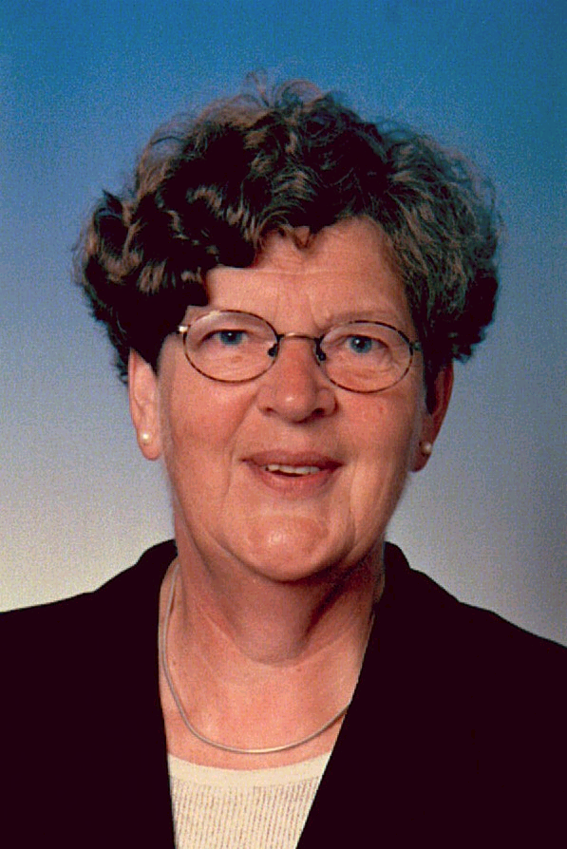
Bent Zonder talent

Beste Bentgenoten,

Zoals jullie inmiddels wel weten staat er ook ditmaal weer een optreden in ons verschiet. De afgelopen optredens, tijdens onze fameuze tour, is gebleken dat de Bent Zonder Talent zonder meer een succesformule is. Omdat we deze prachtige ontwikkeling willen doorzetten lijkt het ons, en met ons Tante Corrie, een geweldig idee om een BZT feest te gaan organiseren !!

We denken eraan om er zelfs een feestweekend van te maken met verschillende activiteiten. We willen dit dan combineren met het hoogtepunt: ons optreden !! Met andere woorden: hou allemaal vrijdagavond 26 november en de gehele zaterdag op 27 november de agenda vrij want dit lijken ons de beste data !!

Omdat jullie geweldige Bentgenoten zijn willen we jullie alvast een tipje van de sluier oplichten over de activiteiten. Vrijdagavond staat er een groots BZT feest op de planning. Dit feest zal een themafeest worden maar we zijn nog niet uit over het thema. Zelf denken we aan ‘ Zing een Slager voor Corrie Horsting’ of ‘ Ik zie, ik zie Tante Corrie’. Maar suggesties van jullie zijn altijd welkom.

Een tevens belangrijk onderdeel vinden wij het frikadellenaspect. Omdat de grootse frikadellenparty eigenlijk nooit echt van de grond gekomen is worden er tijdens de avond vele frikadellen geserveerd en voor onze gebedsturk Kaasouffleria. Ook een karaoke zou wel eens een belangrijke activiteit kunnen zijn.

Nadat we uitgefeest zijn begint het slaapfeest. We gaan dan allemaal in onze slaapzakken liggen en zingen gezamenlijk BZT liederen om elkaar in slaap te sussen. De volgende morgen ontbijten we uiteraard met Frikadellen en Kaasouffleria. Als we dan weer helemaal fit zijn zullen we ons BZT weekend voortzetten met een repetitiemiddag voor het optreden. Na de repetitie is er tijd voor gezelligheid want zoals jullie weten: gezelligheid kent geen tijd.

Als we dus helemaal zat zijn van de Grolsch en een avondmaal met frikadellen en Kaasouffleria achter de kiezen hebben zetten we onze weg voort richting het Wapen van Bemmel alwaar wij in een sfeervolle ambiance een prachtig concert zullen geven.
Zoals jullie weten dient ieder te stoppen op zijn hoogtepunt dus na het concert eindigt het BZT weekend en zal ieder zijn eigen weg vinden, op naar een volgend BZT hoogtepunt !!

Omdat we tot nu toe alleen nog dit als idee hebben vragen wij jullie om mee te denken over een locatie en de programma invulling !! Voor vragen en opmerkingen kunnen jullie je tevens tot ons richten.

Was getekend, uw BZT feestcomité: Ome Gerrit en Pater Oppie

